WZ FREITAG , 30. DEZEMBER 2016

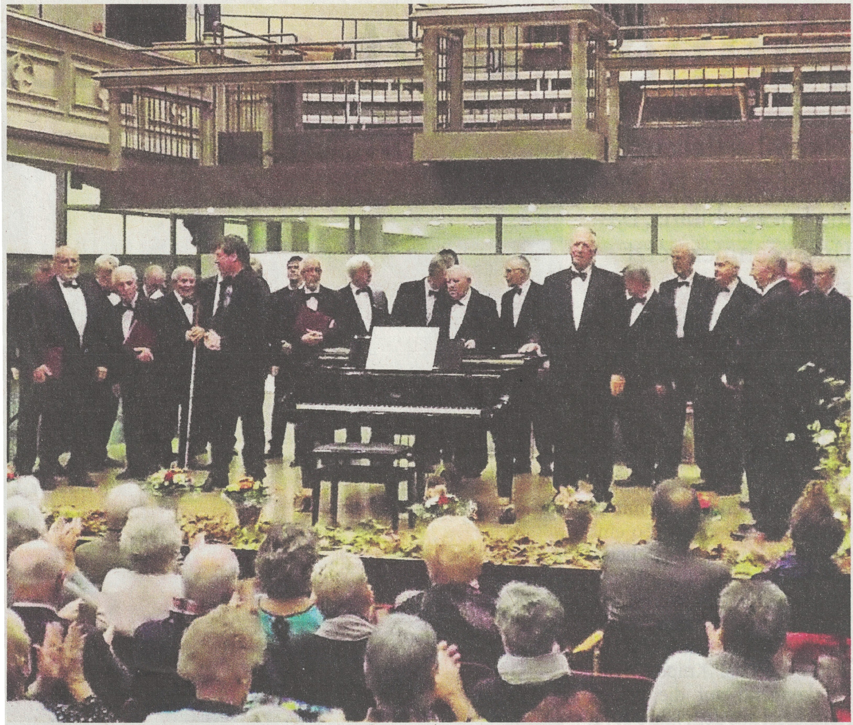
Die Chorgemeinschaft Liederfreunde Wichlinghausen 1926 und der MGV Bracken 1909 sangen in der lmmanuelskirche ein Jubilaumskonzert zum 90-jährigen Bestehen der Liederfreunde. Hermann-Josef Richter moderierte das Konzert, bei dem auch der Bassbariton Hans Jörges und der Hasper Kiiinder und Jugendchor Chorios auftraten.
Foto:Kerstin Falkenstein

